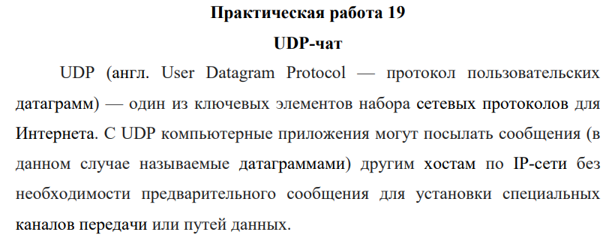

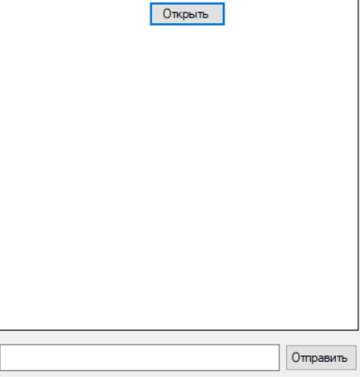

Рисунок – 1 Интерфейс программы

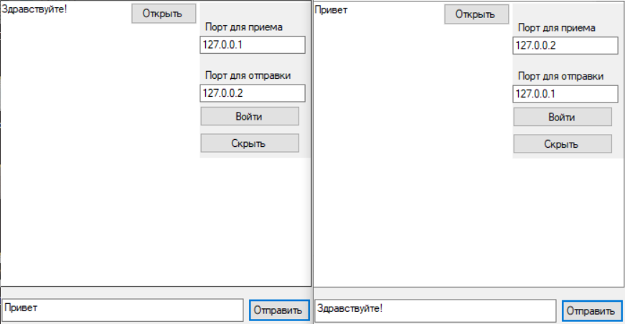

Рисунок – 2 Работа программы

Листинг:

private void button2_Click(object sender, EventArgs e)

{

UdpClient udp = new UdpClient();

byte[] message = Encoding.Default.GetBytes(textBox2.Text);

IPEndPoint ep = new IPEndPoint(IPAddress.Parse(textBox4.Text), 15000);

udp.Send(message, message.Length, ep);

udp.Close();

}

bool stopReceive = false;

Thread workReceive = null;

UdpClient udp = null;

// Функция запускаемая из дополниетльного потока

void Receive()

{

try

{

IPEndPoint ep = new IPEndPoint(IPAddress.Parse(textBox5.Text), 15000);

udp = new UdpClient(ep);

while (true)

{

IPEndPoint remote = null;

byte[] message = udp.Receive(ref remote);

ShowMessage(Encoding.Default.GetString(message));

if (stopReceive == true) break;

}

}

catch (Exception e)

{

//MessageBox.Show(e.Message);

}

finally

{

if (udp != null) udp.Close();

}

}

// Специальный код доступа к свойствам объектов из других потоков

delegate void SetTextCallback(string message);

void ShowMessage(string message)

{

if (this.textBox1.InvokeRequired)

{

SetTextCallback dt = new SetTextCallback(ShowMessage);

this.Invoke(dt, new object[] { message });

}

else

{

this.textBox1.Text = message;

}

}

private void button3_Click(object sender, EventArgs e)

{

ThreadStart tstart = new ThreadStart(Receive);

workReceive = new Thread(tstart);

workReceive.Start();

}

Ссылка на гитхаб:

<https://github.com/Alexandrov911/PR19-Cictem.git>